TRƯỜNG ĐẠI HỌC SƯ PHẠM THÀNH PHỐ HỒ CHÍ MINH

**KHOA CÔNG NGHỆ THÔNG TIN**

🙢⬩🙠



**BÁO CÁO ĐỀ TÀI**

**PHẦN MỀM QUẢN LÝ QUÁN CAFE**

***Giáo viên hướng dẫn:*** **Hiếu Trần**

***Nhóm sinh viên thực hiện (Nhóm Gadget):***

**1.** Huỳnh Anh Dự 45.01.104.041

**2.** Lê Thanh Thoại 45.01.104.227

**3.** Trần Thế Phương 45.01.104.184

**4.** Huỳnh Bảo Lộc 45.01.104.134

**5.** Đỗ Tín 45.01.104.239

Tháng 11/2020

**LỜI CẢM ƠN**

Để thực hiện và hoàn thành đề tài này, nhóm chúng em đã nhận được sự hỗ trợ, giúp đỡ cũng như là quan tâm từ nhiều phía. Đề tài cũng được hoàn thành dựa trên sự tham khảo, học tập kinh nghiệm từ các kết quả của nhiều tác giả. Đặc biệt hơn nữa là sự giúp đỡ, tạo điều kiện về vật chất và tinh thần từ phía gia đình, bạn bè và các đồng nghiệp.

Trước hết, em xin gửi lời cảm ơn sâu sắc đến Thầy **Hiếu** – người trực tiếp hướng dẫn nhóm chúng em trong suốt quá trình học tập và hoàn thành đề tài.

Tuy có nhiều cố gắng, nhưng trong đề tài này không tránh khỏi những thiếu sót. Em kính mong các thầy tiếp tục có những ý kiến đóng góp, giúp đỡ để đề tài được hoàn thiện hơn.

Một lần nữa nhóm chúng em xin chân thành cám ơn!

**ĐỀ TÀI – PHÂN CÔNG**

|  |  |  |
| --- | --- | --- |
| Tên đề tài | Phần mềm Quản Lý Quán Café | |
| Lĩnh vực chuyên ngành | Công nghệ phần mềm | |
| Loại hình thực hiện | Sản phẩm | |
| Người hướng dẫn | Hiếu Trần | |
| Tên nhóm | Gadget | |
| Sinh viên thực hiện 1 | Huỳnh Anh Dự | 45.01.104.041 |
| Sinh viên thực hiện 2 | Lê Thanh Thoại | 45.01.104.227 |
| Sinh viên thực hiện 3 | Trần Thế Phương | 45.01.104.184 |
| Sinh viên thực hiện 4 | Huỳnh Bảo Lộc | 45.01.104.134 |
| Sinh viên thực hiện 5 | Đỗ Tín | 45.01.104.239 |

🖎 **Phân công công việc:**

|  |  |  |
| --- | --- | --- |
| TT | Họ và tên | Phân công |
| **1** | Huỳnh Anh Dự | Tìm tài liệu, code và hoàn chỉnh báo cáo |
| **2** | Lê Thanh Thoại | Tìm tài liệu và thiết kế giao diện |
| **3** | Trần Thế Phương | Tìm tài liệu |
| **4** | Huỳnh Bảo Lộc | Hỗ trợ Thiết kế giao diện |
| **5** | Đỗ Tín | Làm bài báo cáo |

**MỤC TIÊU – NỘI DUNG ĐỀ TÀI VÀ ỨNG DỤNG THỰC TẾ**

Với nội dung được phân công trong học phần Phát triển ứng dụng giao diện, áp dụng kiến thức đã học để thực hiện một chương trình có giao diện cụ thể, nay **nhóm Gadget** hoàn thiện chương trình với nhiều mong muốn nhất định.

*Thứ nhất,* toàn bộ chương trình Quản lý Quán café được thiết kế bằng ngôn ngữ C#.

*Thứ hai,* mong muốn giải quyết được yêu cầu thực tiễn trong việc vận hành của Quán café và chọn đó làm vấn đề gốc rễ để xây dựng chương trình và toàn bộ các chức năng một cách hoàn thiện nhất.

*Thứ ba,* trong quá trình thực hiện đề tài nhóm **Gadget** xác định rõ phương pháp “tự nghiên cứu” – “tự học hỏi” – “tự tìm hiểu” trong môi trường Đại học và phân công cụ thể nhiệm vụ cho từng thành viên, xây dựng một lộ trình làm việc chắc chắn cho đề tài.

*Thứ tư,* thật sự hy vọng chương trình sẽ được áp dụng một cách cụ thể trong việc quản lý của Người Quản Lý Quán Café

🖎 **Vấn đề thực tế:**

Hầu như hiện nay Quán café đều có phần mềm Quản lý quán café tuy nhiên đối với những Quán lớn thì phần mềm họ mua thì rất tốt và tiện lợi tuy nhiên để có được phần mềm được vậy thì họ phải bỏ ra rất nhiều kinh phí để mua. Vậy thì các Quán café nhỏ thì rất cân nhắc về vấn đề kinh phí để bỏ ra mua phần mềm như vậy.

Vậy để giải quyết vấn đề như vậy thì nhóm chúng tôi đã quyết định nảy ra vấn đề thiết kế ra phần mềm Quản lý quán Café hầu như đều có những chức năng tương tự như các phần mềm khác để giúp cho các Doanh nhân sẽ sử dụng tiện ích hơn.

**PHẠM VI ĐỀ TÀI**

**Phạm vi:** Áp dụng cho hầu hết các Quán café.

**Chức năng cơ bản:**

- Đăng nhập tài khoản.

- Chọn bàn, thêm món, số lượng món, bớt món.

- Thêm tài khoản, đổi mật khẩu.

- Reset mật khẩu.

- Chuyển bàn.

- Thanh toán.

- Đăng xuất tài khoản.

***Lưu ý:*** Cần biết sử dụng toàn bộ công cụ trong chương trình.

**GIỚI THIỆU CHƯƠNG TRÌNH QUẢN LÝ CÂU LẠC BỘ**

**A. Tổng quan**

Khi lần đầu mở chương trình, giao diện đăng nhập của chương trình sẽ xuất hiện:

Sau khi đăng nhập có thể xem được giao diện chính của chương trình:

**B. Các chức năng của chương trình**

**1. Phân quyền**

- Admin (Người Quản lý quán Cafe): Toàn quyền sử dụng các chức năng của chương trình.

- User (Nhân viên): Đăng nhập để sử dụng các chức năng cơ bản bên ngoài

**2. Đăng nhập**

- Mỗi thành viên được tạo tài khoản và đăng nhập khi mở chương trình password mặc định là 0.

Sau khi đăng nhập thành công, giao diện chính sẽ hiển thị:

Mỗi tài khoản sẽ được phép thực hiện:

- Đổi thông tin tài khoản:

+ Ấn vào **“Thông tin tài khoản”** để đổi thông tin.

+ Sau khi ấn vào **“Thông tin tài khoản”** sẽ hiện ra 2 lựa chọn là **“Thông tin cá nhân”** hoặc **“Đăng xuất”**

+ Muốn để đổi thông tin thì nhấp vào **“Thông tin cá nhân”.**

+ Bảng thông tin sẽ hiện ra, sau khi thay đổi ấn **“Cập nhập”** để lưu thông tin.

+ Còn nếu bạn muốn đăng xuất để đăng nhập tài khoản khác thì chọn **“Đăng xuất”**

- Đổi mật khẩu:

+ Nếu muốn đổi mật khẩu thì cần phải điền đúng mật khẩu cũ thì mới cho người dùng đổi không thì sẽ không được đổi

- Xem thông tin chương trình:

+ Ấn vào **“Thông tin phần mềm”** để xem thông tin chương trình

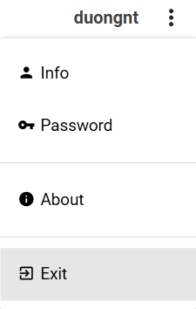

- Thoát khỏi chương trình bằng cách ấn vào **“Exit”**

- Thêm đồ uống cho các bàn:

+ Ấn nút **“Thêm món”** và chọn số lượng kế bên để thêm món cho các bàn .

+ Sau khi bàn nào được thêm món thì bàn đó sẽ được chuyển màu.

- Chức năng chuyển bàn:

+ Ấn **“Chuyển bàn”** hoặc sau khi chọn bàn nào cần chuyển rồi có thể bấm phím tắt F10 để chuyển bàn từ bàn này sang bàn khác nếu khách yêu cầu.

+ Sau khi ấn nút **“Chuyển bàn”** thì phần mềm sẽ hiện thị thông báo cho người dùng có chắc chắn muốn chuyển bàn hay không.

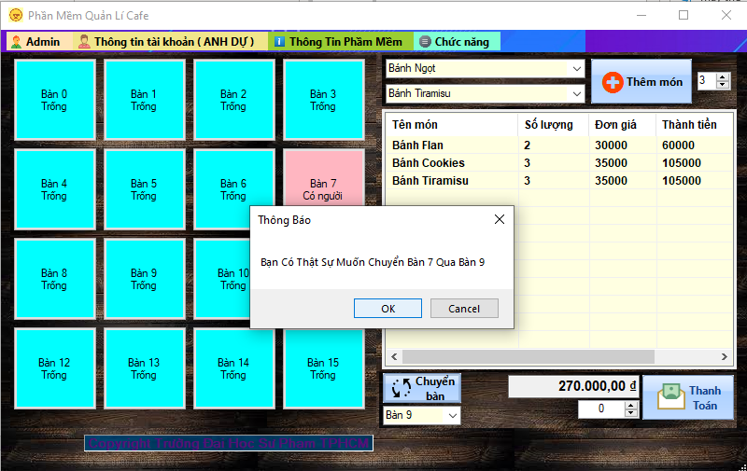

+ Giao diện sau khi chuyển bàn:

- Chức năng thanh toán:

+ Người dùng có thể nhập số giảm giá

+ Và sau khi bấm nút **“Thanh toán”** thì phần mềm sẽ thông báo cho người dùng và sẽ xuất ra 1 file excel.

+ Sau khi bấm **“OK”** thì phần mềm sẽ xuất file excel

***Đối với Người Quản lý(Tài khoản Admin) được thực hiện các chức năng sau:***

***a) Chức năng “Admin”***

- Chức năng Doanh thu:

+ Ấn vào **“Thống kê”** để in xem thông kê doanh thu các ngày.

+ Giao diện sau khi thống kê:

- Thức ăn:

+ Điền thông tin món để thêm

+ Sau đó ấn vào **“Thêm món ăn”** để thêm món ăn

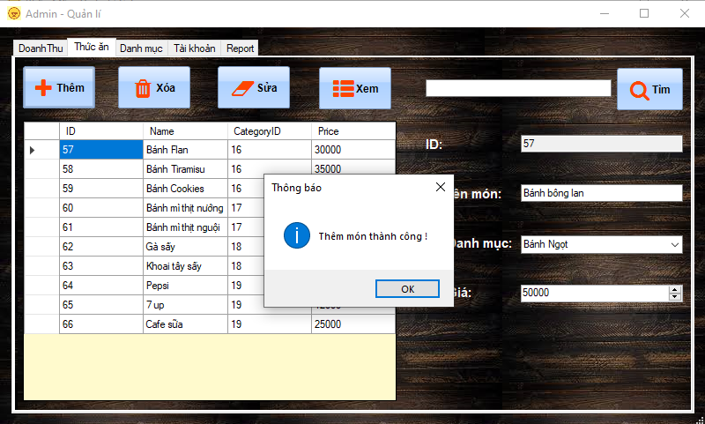

+ Nếu xóa thức ăn thì người dùng chỉ cần bấm vô món nào muốn xóa và nhấn vào nút **“Xóa”**

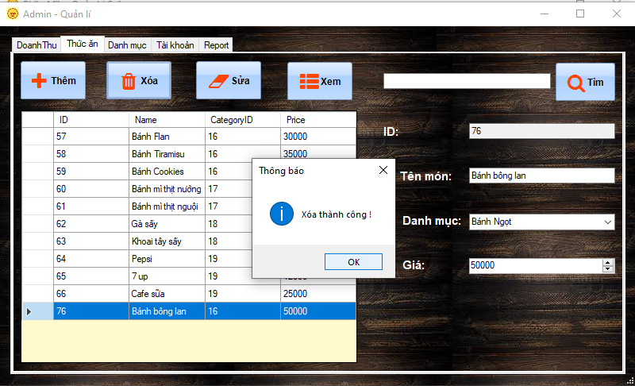

+ Nếu muốn sửa thì người dùng chỉ cần nhập đủ thông tin cần muốn sửa sau đó nhấn vào nút **“Sửa”** để sửa.

+ Người dùng muốn **Refesh** lại thông tin thì bấm nút **“Xem”**

+ Đặc biệt chức năng **“Tìm”** có thể tìm được tên gần đúng với các món

- Danh mục:

+ Để thêm cần điền thông tin món muốn thêm sau đó nhấn nút **“Thêm”**

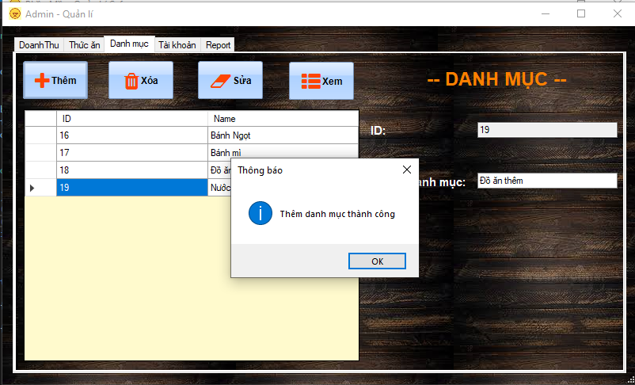

+ Để xóa thì người dùng chỉ cần chọn đến mục cần xóa và bấm nút **“Xóa”**

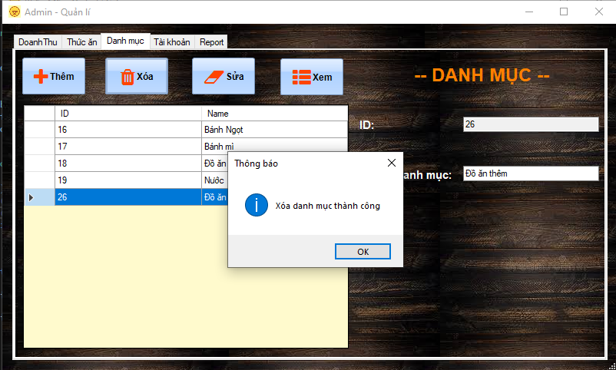

+ Sửa thông tin của **Danh mục** thì sau khi điền thông tin **Danh mục** muốn sửa và bấm nút **“Sửa”** là xong.

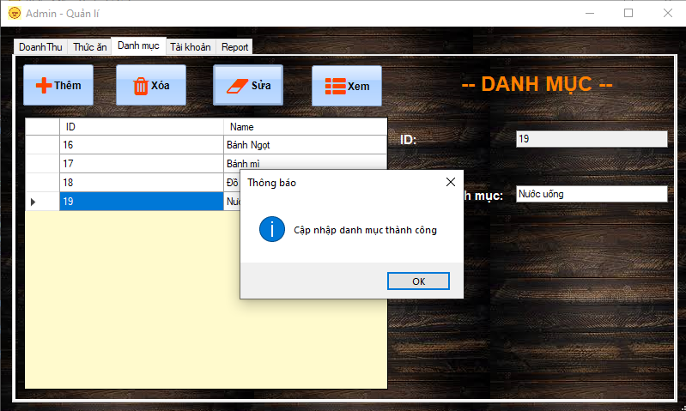

- Tài khoản:

+ Admin muốn tạo thêm 1 tài khoản thì chỉ cần nhập thông tin rồi thêm là xong.

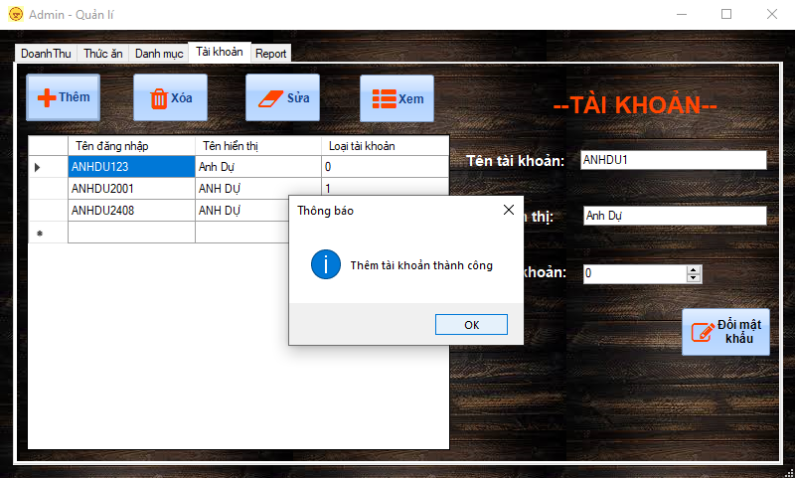

+ Nếu cần xóa tài khoản nào thì người dùng chọn tài khoản đó và nhấn **“Xóa”** và đặc biệt **không thể xóa** được tài khoản Admin đang đăng nhập lúc đó.

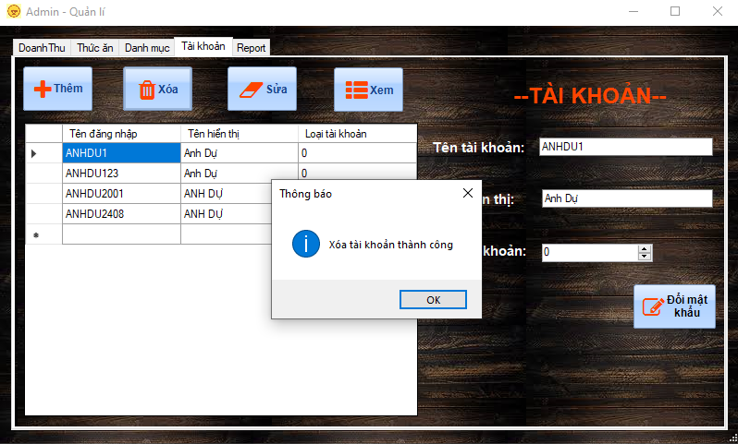

+ Nếu sửa tài khoản thì chỉ cần nhập thông tin rồi bấm nút **“Sửa”.**

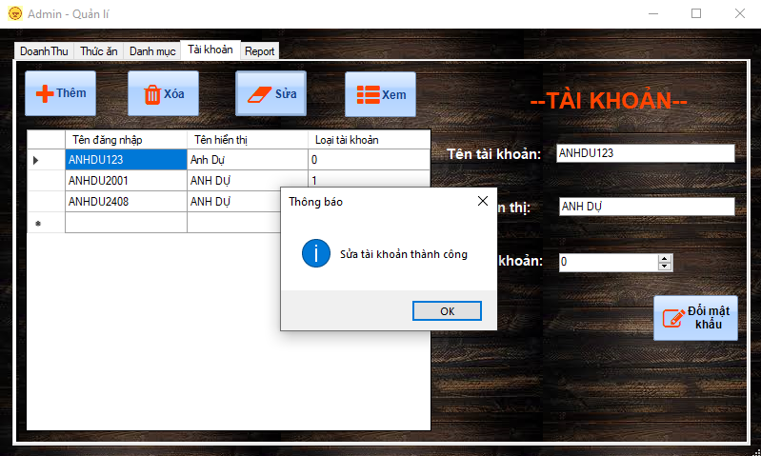

+ Chức năng đổi mật khẩu trong tương tự như reset mật khẩu. Sau khi bấm nút đổi mật khẩu thì mặc định mật khẩu là **0**.

+ Chức năng **Report** sẽ thống kê doanh thu toàn bộ.

***Đối với Nhân viên(Tài khoản User) được thực hiện các chức năng sau:***

* Sau khi đăng nhập tài khoản User thì mục Admin sẽ bị ẩn đi, để người dùng không được phép vô tùy ý.
* Còn các chức năng thêm món, chuyển bàn, thanh toán, đổi thông tin tài khoản bên ngoài thì người dùng hoàn toàn sử dụng bình thường.

**KẾT QUẢ ĐỀ TÀI**

Sau một thời gian làm việc, thì chương trình cũng hoàn chỉnh theo như mong muốn của các thành viên trong nhóm. Chương trình đáp ứng được các yêu cầu sau:

* Nhược điểm:

*Thứ nhất,* xây dựng kết hợp vừa sử dụng, vừa giải quyết vấn đề thực tế đặt ra ban đầu.

*Thứ hai,* hoạt động của chương trình cũng tương đối hoàn thiện: các công cụ dễ dùng, khai thác có hiệu quả các tính năng của chương trình.

*Thứ ba,* đầu tư về giao diện rõ ràng, thân thiện với người sử dụng.

* Ưu điểm:

*Thứ nhất,* vì là phần mềm nhỏ nên còn thiếu một vài chức năng cao cấp như các phần mềm lớn khác.

*Thứ hai,* chúng tôi chưa có nhiều kinh nghiệm trong việc làm phần mềm hoàn toàn tốt, nên có thể có những lỗi trong lúc sử dụng mong góp ý để chúng tôi hoàn thiện hơn.

*Và cảm ơn thầy đã xem báo cáo của nhóm, mong nhận được những góp ý hoặc những ý tưởng từ thầy để nhóm càng phát triển phần mềm hơn.*

|  |  |
| --- | --- |
| **ĐÁNH GIÁ CỦA GIẢNG VIÊN** | |
| Ý kiến, góp ý |  |